Prof. Ing., Dipl.-Ing. Martin Drahanský, Ph.D.
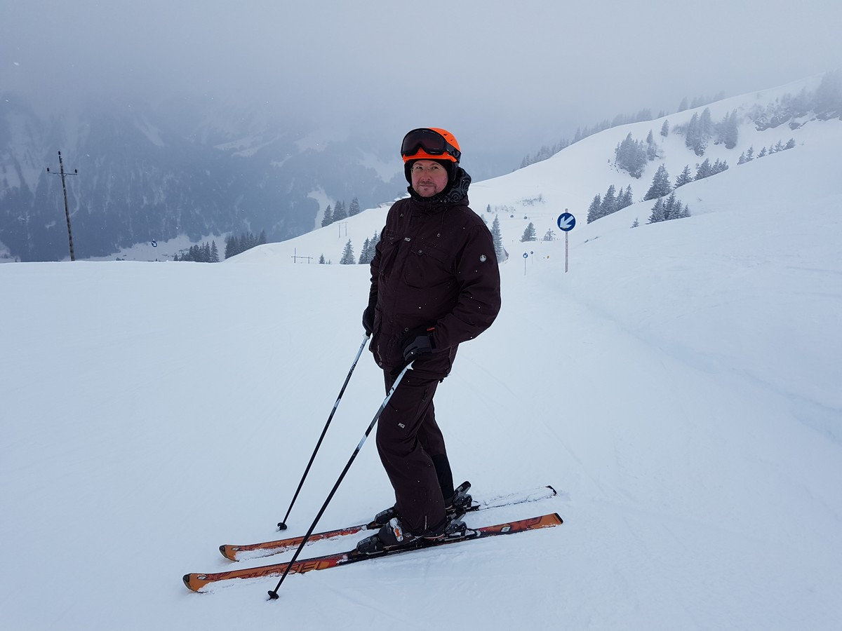

Vzdělání:
- Prof. obor Výpočetní technika a informatika, FIT VUT v Brně, 2017
- Doc. obor Výpočetní technika a informatika, FIT VUT v Brně, 2009
- Ph.D. obor Informační technologie, FIT VUT v Brně, 2005
- Ing. obor Informatika a výpočetní technika, FEI VUT v Brně, 2001
- Dipl.-Ing. Fakulta elektrotechniky, FernUniversität Hagen, Německo, 2001

Profesionální kariéra:
- 2014: Vědeckovýzkumný pobyt na Tokyo Institute of Technology, Tokio (Japonsko), finanční podpora Matsumae International Foundation (04-09/2014)
- 2013: Pedagogický pobyt na Zürcher Hochschule für Angewandte Wissenschaften, Winterthur (Švýcarsko), finanční podpora LLP Erasmus (07-08/2013)
- 2017 - nyní: Profesor, VUT v Brně, Fakulta informačních technologií, Brno (ČR)
- 2010 - 2017: Docent, VUT v Brně, Fakulta informačních technologií, Brno (ČR)
- 2005 - 2009: Odborný asistent, VUT v Brně, Fakulta informačních technologií, Brno (ČR)
- 2002 - 2005: Externí spolupracovník Fraunhofer Gesellschaft, IGD, Darmstadt (SRN)
- 2002 - 2005: Vědecká pracovní síla na Universität Siegen, Institut měřící techniky, Siegen (SRN)
- 1996 - 2005: Odborný asistent výp. techniky a informatiky, Gymnázium tř. Kpt. Jaroše 14, Brno (ČR)

Funkce:
- 2016 - nyní: Profesorské místo Siemens na VUT v Brně
- 2016 - nyní: Člen Rady pro komercializaci VUT v Brně
- 2016 - nyní: Poradce děkana FIT VUT v Brně v oblasti transferu technologií
- 2010 - nyní: Vedoucí výzkumné skupiny STRaDe (Security Technology Research and Development)
- 2005 - 2015: Koordinátor zahraniční mobility na FIT VUT v Brně

Odborná orientace:
- Biometrické systémy
- Zpracování obrazu a videa
- Bezpečnost a kryptografie
- Senzorické systémy

Členství:
- Senior Member IEEE
- Člen panelu P103, Grantová agentura České republiky (2011-2013)
- Člen TNK č. 42, Česká agentura pro standardizaci (2018-nyní)
- Člen TNK č. 20, Úřad pro technickou normalizaci, metrologii a státní zkušebnictví (2009-2017)
- Člen SC7 TC AV ČR (2018-nyní)
- Člen International Association for Identification
- Člen European Division of the International Association for Identification
- Člen European Association for Biometrics
- Člen Gesellschaft für Informatik e.V.
- Člen BioAPI Consortium
- Člen Czech and Slovak Simulation Society

Ocenění:
- 2018 - Medaile III. stupně ředitele Krajského ředitelství policie Jihomoravského kraje za dlouhodobou nadstandardní a vynikající spolupráci se Službou kriminální policie a vyšetřování KŘP JmK
- 2017 - Best Poster Award na konferenci BIOSIG 2017 za poster Fingerprint Damage Localizer and Detector of Skin Diseases from Fingerprint Images
- 2015 - Stříbrná medaile děkana Fakulty informačních technologií Vysokého učení technického v Brně
- 2015 - Stříbrná medaile rektora Vysokého učení technického v Brně za zásluhy o zřízení specializovaných laboratoří FIT VUT v Brně a projekt RUDA
- 2015 - Zlatá medaile v kategorii automatizační, měřicí a řídicí techniky, senzoriky a robotiky na Mezinárodním strojírenském veletrhu 2015 v Brně za týmový výsledek skupiny STRaDe - Robot pro hledání osob v závalech a lavinách
- 2012 - Bronzová medaile děkana Fakulty informačních technologií Vysokého učení technického v Brně
- 2007 - Čestné uznání (Best Paper Award) INI-GraphicsNet za článek "Liveness Detection based on Fine Movements of the Fingertip Surface"
- 2005 - Cena Siemens - Werner von Siemens Excellence Award 2005 za disertační práci
- 2005 - Fraunhofer Patent Award za patent Verfahren und Vorrichtung zum Erfassen biometrischer Merkmale
- 2002 - Čestné uznání AFCEA za diplomovou práci
- 2001 - 2. místo na studentské konferenci STUDENT FEI 2001
- 2001 - Cena Siemens za diplomovou práci
- 2000 - 1. místo na studentské konferenci STUDENT FEI 2000

Jazykové znalosti:
- Němčina (C2) - plynně (zkouška Zentrale Oberstufenprüfung u Göthe Institutu), orientace na technické překlady
- Angličtina (C1/C2) - dobrá znalost
- Japonština (A1) - základy
- Ruština (A1) - základy

Další zájmy:
- Judo (Kodokan 3. kyu), horské kolo, ferraty, badminton, fitness
- Mineralogie, entomologie

Veřejný klíč:
- Veřejný klíč pro gpg4win - Drahansky_Martin_public.asc

Odkazy:
- Mezinárodní patent PCT Ophthalmic Diagnostic Apparatus and Method of Its Operation, WO/2015/043553
- Mezinárodní patent PCT A Method of Biometric Identification of Persons According to the Hand and Device for Biometric Identification of Persons According to the Hand, WO/2010/009683
- Mezinárodní patent PCT Method and Apparatus for Detecting Biometric Features, WO/2007/036370
- Překlad norem ČSN ISO/IEC 19795-x

